GUÍA N° 3 UNIDAD N°1 MATEMÁTICA PRIMERO BÁSICO
Matemática

Nombre: |  | Curso: | 1°A – B – C | Fecha

- INSTRUCCIONES: Las guías deben realizarse una vez hayan observado el siguiente video https://vimeo.com/405140814
- con el apoyo del apoderado, con el fin de poder ayudar el desarrollo de esta.
- Una vez que obtenga la guía pedagógica cuenta con una semana para su realización, siendo fecha tope 13 de abril.
- Recuerde que debe enviar la guía realizada a su profesora jefe vía correo electrónico con el fin de poder realizar la corrección de ella e ir verificando los avances de sus hijos.
- Desarrolle las guías siempre en un mismo lugar, proporcionando que este sea ameno, silencioso y cómodo, tanto para usted como para su hijo.
- Desarrolle las guías, ojalá en forma paulatina, manteniendo el mismo horario a diario, con el fin de formar el hábito de estudio en los niños.
- Fortalezca las aptitudes de sus hijos, recuérdele lo importante y valioso que son ellos para usted.
Recuerde si presenta dudas, consulte con su profesora por correo electrónico.

Objetivo de aprendizaje: Eje: Números y Operaciones
OA6 Componer y descomponer números del 0 a 10 de manera aditiva, en forma concreta, pictórica y simbólica.

1-
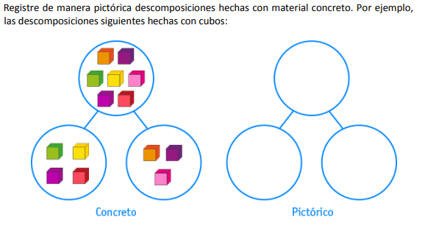

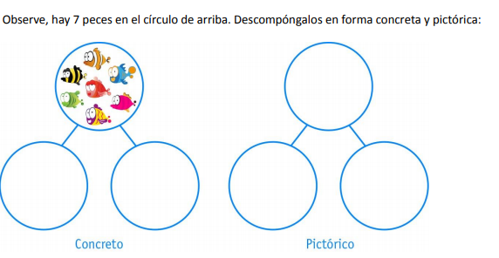
2-

3-
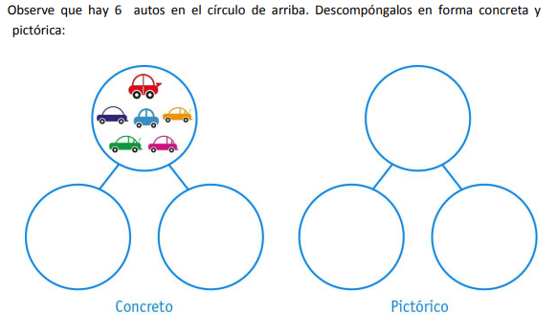

4-
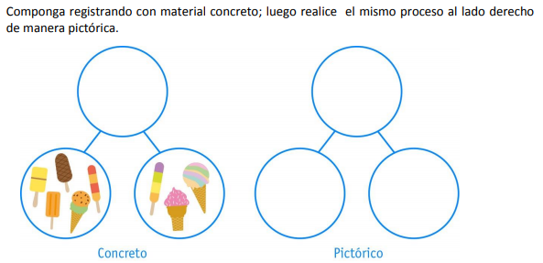
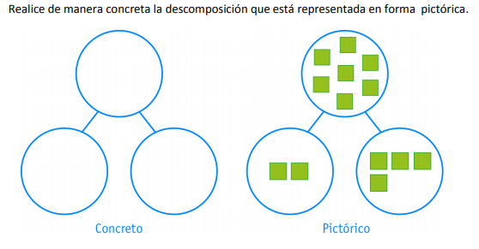
5-

6-
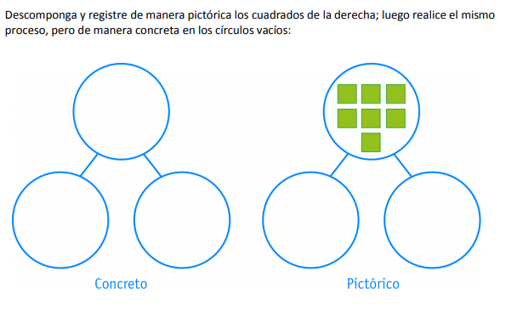

7-
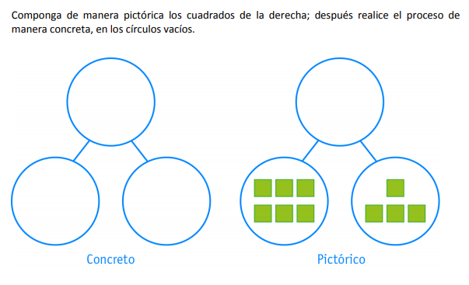

8-
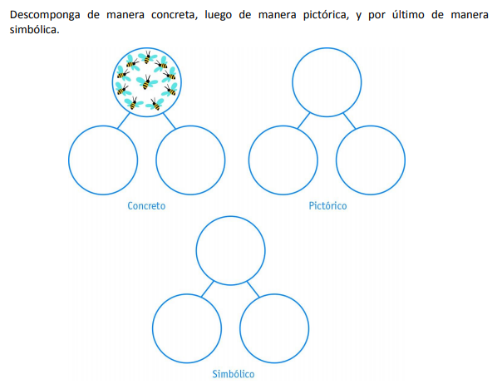
9-
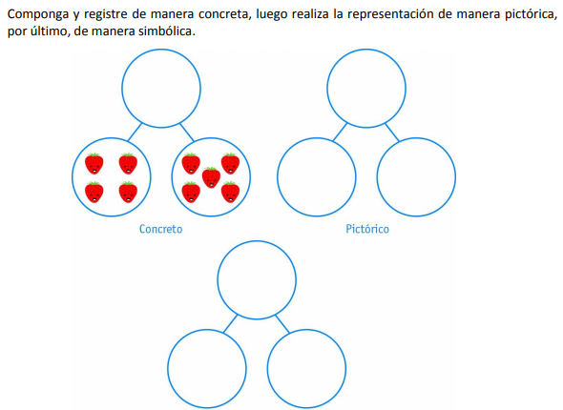

10
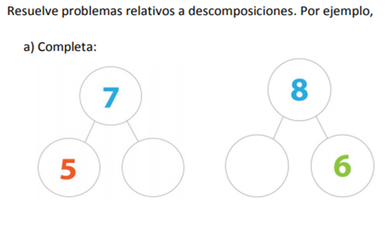

10- Compongo y descompongo numeros hasta el 10
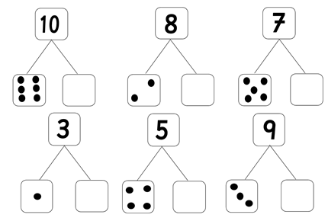
11- Completa

